**Bài 16. ALCOHOL**

**Câu 1:** Alcohol no, đơn chức, mạch hở có công thức chung là

**A.** CnH2n+1OH (n > 1). **B.** CnH2n+2O (n > 2). **C.** CnH2nOH (n > 1). **D.** CnH2MOH (n>2).

**Câu 2:** Hợp chắt thuộc loại polyalcohol là

**A.** CH3OH. **B.** CH3CH2OH. **C.** CH2=CHCH2OH. **D.** HOCH2CH2OH.

**Câu 3:** Saccharose là một loại đường phổ biến, sản xuất chủ yếu từ cây mía. Saccharose có cấu trúc phân tử:

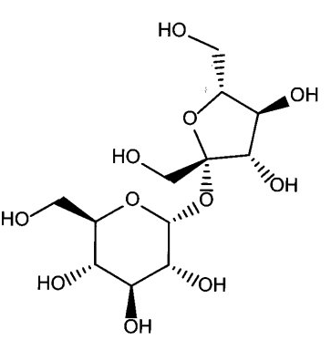

Số nhóm chức alcohol trong phân tử saccharose là

**A.** 3. **B.** 5. **C.** 8. **D.** 11.

**Câu 4:** Ethyl alcohol có công thức cáu tạo là

**A.** CH3OCH3. **B.** CH3CH2OH. **C.** HOCH2CH2OH. **D.** CH3CH2CH2OH.

**Câu 5:** Tên của alcohol có công thức cấu tạo:

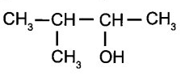

**A.** isobutan-2-ol. **B.** 2-methylbutan-2-ol.

**C.** 3-methylbutan-2-ol. **D.** 2-methylbutan-3-ol.

**Câu 6:** Trong các alcohol sau, alcohol nào có nhiệt độ sôi cao nhất?

**A.** CH3CH2OH. **B.** HOCH2CH2OH.

**C.** CH3CH2CH2OH. **D.** CH3CH2CH2CH2OH.

**Câu 7:** Methyl alcohol, ethyl alcohol tan vô hạn trong nước là do

**A.** khối lượng phân tử của các alcohol nhỏ. **B.** hình thành tương tác van der Waals với nước.

**C.** hình thành liên kết hydrogen với nước. **D.** hình thành liên kết cộng hoá trị với nước.

**Câu 8:** Alcohol có phản ứng đặc trưng với Cu(OH)2 là

**A.** propane-1,2-diol, CH3CH(OH)CH2OH. **B.** propan-2-ol, CH3CH(OH)CH3.

**C.** propane-1,3-diol, HOCH2CH2CH2OH. **D.** ethanol, CH3CH2OH.

**Câu 9:** Nhóm chức alcohol không bị phá vỡ bởi tác nhân nào?

**A.** Na. **B.** H2SO4 đặc, 170 °C.

**C.** Cu. **D.** CuO, t°.

**Câu 10:** Alcohol bị oxi hoá bởi CuO, t° tạo thành ketone là

**A.** CH3CH(OH)CH3. **B.** CH3CH2CH2OH. **C.** CH3CH2OH. **D.** CH3OH.

**Câu 11:** Theo Nghị định 100/2019/NĐ-CP của Chính phủ quy định, nồng độ cồn trong 1 L hơi thở ở mức bao nhiêu là vi phạm luật khi tham gia giao thông?

**A.** < 0,25 mg. **B.** < 0,15 mg. **C.** < 0,10 mg. **D.** > 0,00 mg.

**Câu 12:** Trên phổ hồng ngoại (IRp cho các tín hiệu ở các số sóng khác nhau. Cho biết tín hiệu nào đặc trưng của nhóm chức alcohol.

**A. 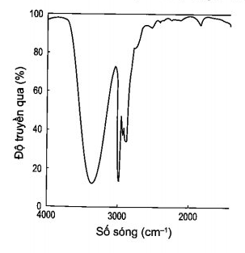 B.** 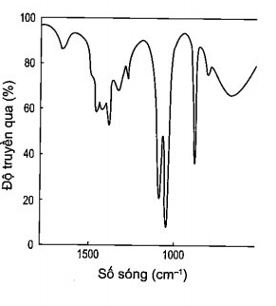

**C. 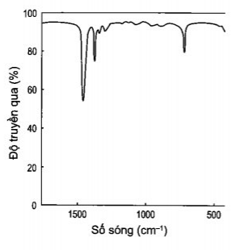 D.** 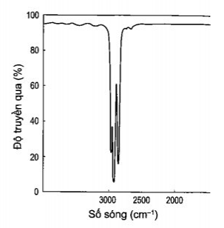

**Câu 13:** Albuterol được sử dụng như một loại thuốc cho đường hô hấp, trị hen suyễn, có công thức:

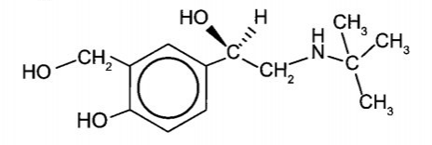

Cho biết nhóm -OH nào thuộc nhóm chức alcohol và xác định bậc alcohol I trong albuterol.

**Câu 14:** Một thí nghiệm của ethanol được tiến hành như sau:

Rót cồn 99° vào cốc. Làm khan bằng CuSO4 khan trước khi tiến hành thí I nghiệm. Cho mẫu sodium vào cốc, bọt khí hydrogen xuất hiện trên bề mặt mẫu sodium. Thêm nước và chất chỉ thị phenolphthalein vào cốc, dung dịch dần chuyển màu hồng. Vận dụng thuyết Bronsted - Lowry, hãy giải thích sự đổi màu dung dịch phenolphthalein.

**Câu 15:** Mô tả thí nghiệm tìm hiểu phản ứng tách hydrogen trong nhóm -OH của alcohol đơn chức với polyalcohol như sau:

Bước 1: Lấy 2 mL ethyl alcohol và 2 mL ethylene glycol lần lượt cho vào 2 ống nghiệm được đánh số (1), (2).

Bước 2: Cho vào mỗi ống nghiệm mẩu nhỏ sodium có kích thước tương đương nhau.

Khí H2 thoát ra trong ống nghiệm nào nhanh hơn? Giải thích.

**Câu 16:** Biểu đồ dưới đây biểu diễn nhiệt độ sôi (°C) của một số alcohol. Nhận xét nhiệt độ sôi của các alcohol trên. Giải thích.

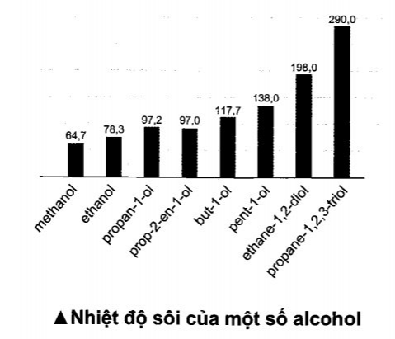

**Câu 17:** Cơm rượu (hay còn gọi là rượu nếp cái) là món ăn đặc sản trong dịp lễ Tết của người Việt, được truyền lại qua những nét đặc trưng riêng về khẩu vị của từng miền. Cơm rượu được chế biến từ gạo nếp, thành phần chủ yếu là tinh bột, nấu chín thành xôi, để nguội và ủ với men thích hợp trong khoảng 3-5 ngày. Sản phẩm có mùi thơm đặc trưng, vị thanh ngọt, cay nhẹ, hơi nồng, giúp kích thích tiêu hoá,. Tuy nhiên, sử dụng nhiều có thể gây nên sự không tỉnh táo. Giải thích và viết phương trình chuyển hoá các chất trong quá trình ủ men thành cơm rượu.

**Câu 18:** Khi đến trạm bơm nhiên liệu và nhìn thấy dòng chữ quen thuộc như xăng E5 (hay xăng E5 RON 92, E5 A92), em hãy cho biết ý nghĩa của kí hiệu E5. Theo Quyết định số 53/2012/QĐ-TTg của Thủ tướng Chính phủ về lộ trình áp dụng tỉ lệ phối trộn nhiên liệu sinh học với nhiên liệu truyền thống, từ ngày 01/12/2017, xăng ElOđược khuyến khích sản xuất, kinh doanh để sử dụng cho phương tiện cơ giới đường bộ trên toàn quốc. Khi xăng E10 được đưa vào tiêu thụ, trong các loại nhiên liệu như xăng E5, xăng E10, xăng A95, theo em, dùng nhiên liệu nào sẽ thân thiện với môi trường.

**Câu 19:** Trong công nghiệp chế biến đường từ mía, nho, củ cải đường sẽ tạo ra sản phẩm phụ, gọi là rỉ đường hay rỉ mật, sử dụng rỉ đường để lên men tạo ra ethanol trong điều kiện thích hợp, hiệu suất cả quá trình là 90%. Tính khối lượng ethanol thu được từ 1 tấn rỉ đường mía theo 2 phương trình:

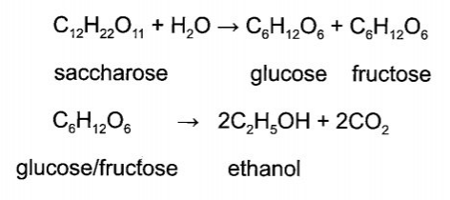

**Câu 20:** Diethyl ether là hợp chất hữu cơ có công thức C2H5OC2H5 (viết tắt là Et2O) thường được sử dụng làm dung môi không proton phổ biến trong phòng thí nghiệm, dung môi đặc biệt quan trọng trong sản xuất nhựa cellulose như cellulose acetate. Et2O có chỉ số cetane (đại lượng quy ước cho khà năng tự bốc cháy của nhiên liệu, có trị số từ 0 - 100) cao, khoảng 85 - 96, làm chất kích nổ cho một số động cơ; Et2O kết hợp với các sản phẩm chưng cất dầu mỏ như xăng, dầu diesel, giúp khởi động lại động cơ ở nhiệt độ dưới 0 °C.

Et2O được sản xuất bằng phương pháp loại nước ở thể hơi ethyl alcohol với xúc tác alumina (AI2O3), hiệu suất lên đến 95%. Et2O cũng được điều chế trong phòng thí nghiệm và quy mô công nghiệp bằng hỗn hợp ethyl alcohol và sulfuric acid đặc, phản ứng thực hiện ở nhiệt độ thấp hơn 150 °C để tránh tạo ra ethylene.

Theo tính toán lí thuyết, để sản xuất 1 tấn diethyl ether, cần khối lượng ethyl alcohol tối thiểu là bao nhiêu?

**Câu 21:** Hoá chất gây tác hại đến sức khoẻ con người và động vật. Các hoá chất khác nhau gây độc tính trên các bộ phận sẽ khác nhau, ví dụ, 2 gam chất (A) gây tổn thương cho gan, nhưng không hẳn 2 gam chất (A) sẽ gây tổn thương cho thận. Để so sánh độc tính giữa các hoá chất, người ta thực hiện thử nghiệm LD50. LD50 (Lethal Dose, 50%) là liều lượng hoá chất phơi nhiễm trong cùng một thời điểm, gây tử vong cho 50% cá thể của nhóm thử nghiệm. LD50 của ethanol đối với người trưởng thành trong khoảng 5 gam - 8 gam trên 1 kg trọng lượng cơ thể. Trung bình, một người trưởng thành nặng 60 kg, khi sử dụng đồ uống có cồn, lượng ethanol có thể gây ra tình trạng nguy kịch cho sức khoẻ là bao nhiêu?

**Câu 22:** *Cho các liên kết và giá trị năng lượng liên kết (Eb) của một số liên kết cộng hoá trị như sau:

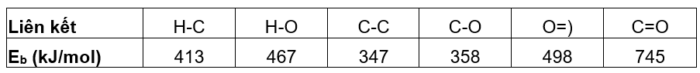

a) Tính biến thiên enthalpy chuẩn của phản ứng đốt cháy hơi ethanol.

b) Khi đốt cháy cùng số mol ethanol và methanol, nhiệt năng của phản ứng nào tạo ra nhiều hơn?

**Câu 23:** \***HOẠT ĐỌNG TRẢI NGHIỆM**

**Dụng cụ và hoá chất:** bình tam giác 250 mL (số lượng: 4), nhiệt kế, ống đong 100 mL, đèn cồn (số lượng: 4), cân, ethanol, propan-1-ol, propan-2-ol, butan-1-ol, nước cất (hoặc nước sạch).

**Tiến hành:**

Bước 1: Đong 100 mL (tương đương 100 gam) nước cất, cho vào bình tam giác. Đo nhiệt độ (t) của nước.

Bước 2: Rót 20 mL mỗi alcohol cho riêng biệt vào 4 đèn cồn. Cân khối lượng mỗi đèn (m1).

Bước 3: Dùng đèn cồn để đun nước trong bình. Quan sát nhiệt kế, khi nhiệt độ của nước lên đến 40°C thì ngừng đun, tắt đèn cồn. Cân lại khối lượng của đèn cồn (m2).

**Câu hỏi thảo luận:**

a) Khi đốt cháy 1 mol mỗi alcohol trên, alcohol nào tạo ra năng lượng lớn nhất?

b) So sánh năng lượng tạo ra khi đốt cháy hoàn toàn cùng một khối lượng propan-1-ol và propan-2-ol.

c) Xét trường hợp của ethanol, so sánh với năng lượng tính toán lí thuyết:

C2H5OH*(l)* + 3O2*(g)* → 2CO2*(g)* + 3H2O*(g)*;  = -1 234,83 kJ

Cho biết nhiệt lượng nước nhận được = khối lượng nước x nhiệt dung riêng của nước x biến thiên nhiệt độ (nhiệt dung riêng của nước là 4,18 J/g x C), nên:

Nhiệt lượng nước nhận được: Q = 100x4,18x(40 -t) (J).

Có phải tất cả nhiệt lượng do quá trình đốt cháy alcohol đều làm tăng nhiệt độ của nước không?